

Hengelo, 26 september 2012

Dag allemaal,

Op 18 april jl. hebben we jullie voorzien van een update met betrekking tot de ontwikkelingen op het schoolplein van Montessori basisschool ’t Heem in Hengelo.

**Wat is er inmiddels gebeurd**

* Onze beide pleinen zijn bijna in z’n geheel voorzien van nieuwe bestrating
* Op ons onderbouwplein zijn de toestellen hergeplaatst
* Op ons midden- en bovenbouwplein hebben we nieuwe fietsrekken gekregen
* Op ons midden- en bovenbouwplein hebben we een waar voetbalveldje gekregen
* Op ons midden- en bovenbouwplein hebben we een nieuwe klimboog gekregen
* Op ons midden- en bovenbouwplein in de zandbak verkleind

**We zijn nog in afwachting van een aantal zaken**

* Belijning op het onderbouwplein. Een soort van verkeersstraat met haaientanden en een zebrapad. (Hier is zelfs het eerste thema van dit schooljaar voor onderbouw op aangepast. N.l. het thema “Vervoer”)
* We wachten nog op het duikelrek op het midden- en bovenbouwplein
* We wachten nog op een basketballring op het midden- en bovenbouwplein
* Het groenproject moet nog starten maar dit kan pas vanaf oktober worden opgepakt.

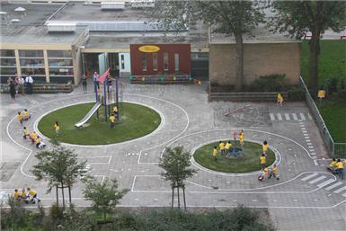

Een voorbeeld van wat de bedoeling is. (Van een andere school!)

**Groenproject**

Het groenproject is inmiddels besproken. Er is een plan gemaakt en dit ligt nu ter goedkeuring bij de gemeente. Het plan ziet er op het moment als volgt uit:

* Diverse plekken voorzien van een (nieuw) stuk beukenhaag,
* 4 bomen op het onderbouwplein (Liquid Amber of Krentebomen), met opvulling van Lavendel en Kattekruid
* 2 Platanen op het Midden-/Bovenbouwplein
* Inzaaien van gras

**Afhankelijkheid**

Omdat wij een school zijn en een buurtfunctie hebben zijn we erg afhankelijk van de Gemeente. Dit maakt het project voor ons bijzonder lastig. Een aantal van onze ideeën zijn helaas niet gekend door de Gemeente of afgekeurd omdat het in strijd was met hun beleid. We hadden bijvoorbeeld graag gezien dat we een aantal verkeersdrempels om de school zouden krijgen maar het geld bij de gemeente was op en het was “te veilig” rondom onze school. Ook hadden we graag een aparte ingang gecreëerd zodat ouders van de kinderen in de onderbouw een veiligere plek zouden krijgen om hun kinderen naar school te brengen. Dit was niet mogelijk omdat de uitgang dan te dicht bij een bocht kwam te zitten. Zo zijn er nog wel meer voorbeelden.

Ook in de uitvoering zijn we volledig afhankelijk van de planning van de Gemeente. Dit maakt dat we nu in september nog steeds niet helemaal datgene rond hebben wat zo graag hadden gewild.

Uiteraard zijn en blijven wij in gesprek met de Gemeente en doen we er nog steeds alles aan om een mooi, strak, gezellig en uitdagend schoolplein te creëren. Hieronder zien jullie een kleine impressie van het schoolplein zoals het nu is.

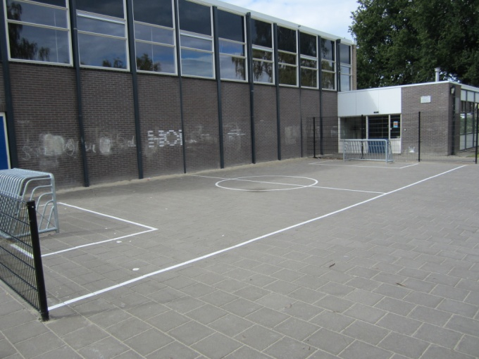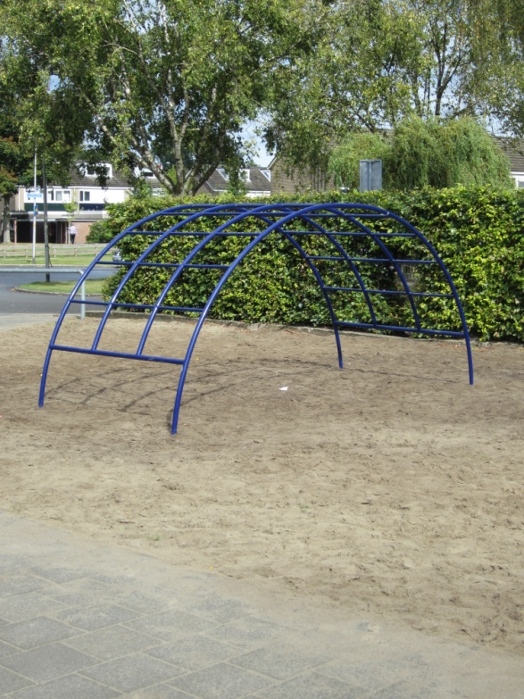

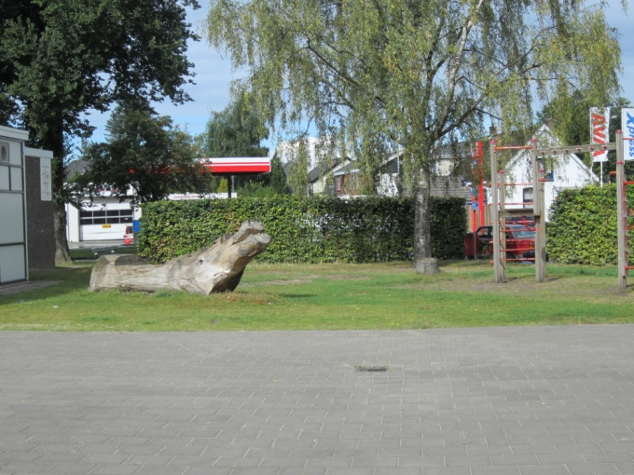

Met vriendelijke groet,

Sandra Hassink, Ellen Dijkstra en Ilse Spans namens Montessori Basisschool ’t Heem uit Hengelo (OV)